Урок (мероприятие) посвященный 95 летию ЭНЕЕВА Т,М на тему:
«ПЛАНЕТА ТИМУРА ЭНЕЕВА»
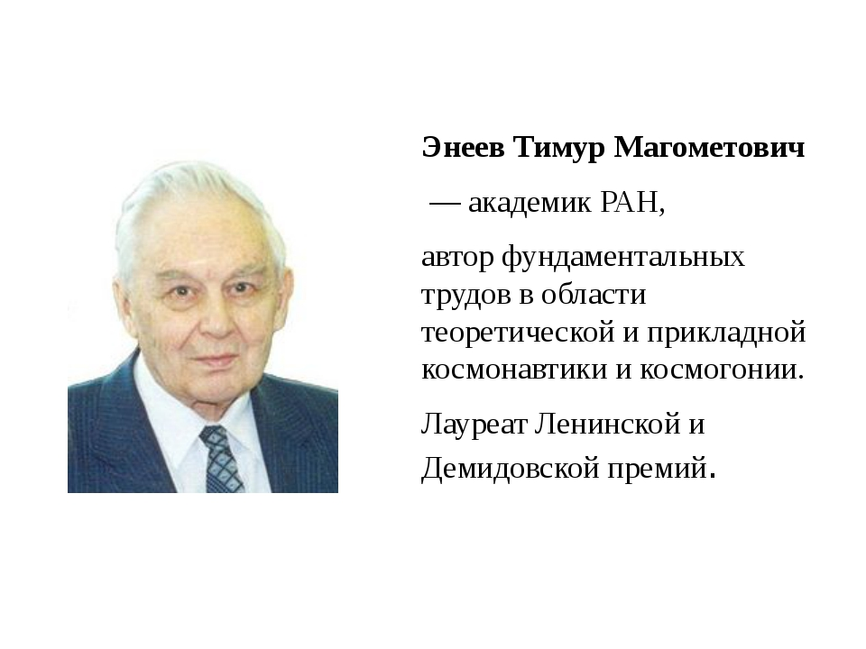
Выполнил: ученик 9 класса Ахматов Къуанч.

Руководитель учитель физики - Апсуваев А.С.
Курданова Лиза Рамазановна
МОУ «СОШ с,п Бедык, КБР, Россия
Во все времена и эпохи для людей было высшим счастьем участвовать в новых открытиях.
Ю.А.Гагарин

12 апреля весь мир отмечает День авиации и космонавтики - памятную дату, посвященную первому полету человека в космос. Это особенный день — день триумфа науки и всех тех, кто сегодня трудится в космической отрасли.
С особой гордостью посвящаю свою работу нашему земляку, советскому и российскому учёному, автору фундаментальных трудов в области теоретической и прикладной космонавтики и космогонии, Тимуру Магометовичу Энееву.
Тимур Магометович Энеев родился 23 сентября 1924 года в городе Грозный. Его отец, Магомед Энеев, балкарский коммунист, был активным участником строительства Советской власти на Северном Кавказе. Отец трагически погиб в 1928 году, и его воспитала мать, Евгения Петровна, урожденная Феодорова, экономист по профессии. Когда началась Великая Отечественная война, Энеев поступил работать на военный завод. В результате несчастного случая при эвакуации завода ему пришлось ампутировать правую руку почти по самое плечо.
В 1943 году Энеев поступил на Механико-математический факультет МГУ и стал принимать участие в работе семинара А.А.Космодемьянского "Механика тел с переменной массой", на котором изучалась механика ракетного полета. Молодые энтузиасты были увлечены не только новизной научных и технических задач, но и мечтами К.Э. Циолковского об освоении космического пространства как о рывке человечества в новое измерение.
Первая серьезная научная работа Энеева была выполнена, когда он был студентом 3 курса. Она была опубликована в закрытом журнале комитета №2 при Совете Министров СССР, который занимался ракетной техникой.
В 1948 году Энеев закончил университет и поступил в аспирантуру НИИ Механики МГУ. А в 1951 году, после успешного окончания аспирантуры, Энеев поступил на работу в Математический Институт АН СССР им. В. А. Стеклова, в отдел прикладной математики, которым руководил Мстислав Всеволодович Келдыш, будущий президент Академии Наук СССР. В дальнейшем отдел Келдыша был преобразован в Институт прикладной математики АН СССР, который носит теперь его имя.
Космонавтика
Работая в тесном контакте с ОКБ-1 С. П. Королева, Келдыш привлекал своих молодых сотрудников к решению ключевых задач новой науки космонавтики.
В 1951 году Энеев занимался задачей управления ориентацией многоступенчатой ракеты; результаты ее решения были впоследствии использованы при запуске первого искусственного спутника Земли.
Была также решена задача об эволюции орбиты спутника, движущегося в верхних слоях атмосферы. Расчеты Энеева показали, что перегрузки и высокая температура при баллистическом спуске космического корабля не угрожают безопасности космонавта, что сыграло важную роль при принятии решения о полете человека.
Под его руководством были разработаны методы расчета орбит спутников по данным траекторных измерений.
Энеев разработал схему разгона межпланетных космических аппаратов с промежуточной орбиты искусственного спутника Земли, которая стала общепринятой.
Позже Энеев также исследовал перспективы дальних межпланетных полетов с использованием электроракетных двигателей.
Космогония
В 70-е годы Энеев начал исследовать формирование крупномасштабных структур во вселенной путем прямого компьютерного моделирования движения больших ансамблей частиц. Было показано, что при пролетании массивного тела мимо дискообразного облака частиц, образуются спиралевидные структуры, типичные для многих галактик.
В развитие идей О. Ю. Шмидта Энеев изучал процесс образования планет Солнечной системы как эволюцию облака частиц обращающихся вокруг гравитирующего центра и способных слипаться. При помощи этой модели, простой в своих основных предпосылках, оказалось возможным воспроизвести не только соотношение между массами и радиусами обращения планет Солнечной системы, но и направления вращения планет вокруг собственной оси. В связи с проблемой астероидной опасности Энеев изучал проблемы миграции малых тел из отдаленных областей Солнечной системы в окрестность нашей планеты.
Молекулярная биология
Интерес Энеева к структуризации биологических макромолекул связан с вопросом о возникновении жизни. Энеев разработал последовательный метод математического моделирования процесса структуризации, который позволил значительно повысить качество предсказания вторичной и третичной структур макромолекул.

Общественная деятельность Т.М.Энеева
В 70-е годы ХХ века Т.М. Энеев внёс значительный вклад в борьбу против проекта поворота течения северных рек на юг – плана, грозившего, по мнению многих учёных, весьма серьёзными экологическими последствиями. Он также участвовал в общественной кампании против загрязнения озера Байкал промышленными отходами. С начала 90-х годов Энеев включился в общественное движение в поддержку духовного возрождения общества на основе православия. Энеев ведёт семинар «Наука и вера» в Свято-Тихоновском университете.
Тимур Магомедович Энеев – доктор физико-математических наук с 1959 г., член-корресподент АН СССР с 1968 г. и академик РАН с 1992 г. Он награждён Ленинской премией, Орденами Ленина, двумя – Трудового Красного Знамени, Октябрьской Революции, Почёта, Золотой медалью РАН им. Ф.А. Цандлера, Демидовской премией. Т.М. Энеев является главным редактором журнала «Космические исследования», членом многих научных советов и редколлегий ряда научных журналов.
На сайте федерального познавательного журнала "Горец" завершилось народное интернет-голосование в конкурсе "Горец года – 2014", и объявлены победители в 14 конкурсных номинациях.
В номинации "Наука" победил ученый Тимур Энеев, рассчитавший орбиту первого искусственного спутника Земли и траекторию космического корабля с орбиты. Без его расчетов не состоялся бы полет Юрия Гагарина в космос. Как отмечает "Горец", этот человек в свои 90 до сих пор продолжает заниматься наукой.
В Эльбрусском районе в рамках празднования 50-летия первого полета человека в космос состоялась премьера книги Раи Кучмезовой «Тимур Энеев: в начале мироздания был только свет», посвященной жизни и деятельности академика РАН, лауреата Ленинской и Демидовской премий Тимура Энеева, стоявшего у истоков советской космонавтики.
На родине главного героя - в селении Кенделен, средняя школа №4, носящит его имя. Т.М. Энеев – выдающийся российский механик, внесший огромный вклад в теоретическую и прикладную космонавтику. Его заслуги отмечены Ленинской премией (1957), Орденом Ленина (1961), Трудового Красного знамени (1956, 1975), Октябрьской революции (1984) и Знаком Почета (2005). Именем академика Тимура Магометовича Энеева – Лауреата Демидовской премии 2006 года – названа одна из самых малых планет Солнечной системы – «5711», открытая 27 сентября 1978г. астрономом Л.И. Черных.

